BLUCRAFT: UMA PLATAFORMA PARA A CRIAÇÃO DE JOGOS DE RPG DIGITAIS

Guilherme Paz Silva, Dalton Solano dos Reis – Orientador

Curso de Bacharel em Ciência da Computação

Departamento de Sistemas e Computação

Universidade Regional de Blumenau (FURB) – Blumenau, SC – Brasil

guilhermepaz@furb.br, dalton@furb.br

**Resumo:** Este artigo apresenta o desenvolvimento de um editor de jogos de RPG digitais com o objetivo de facilitar a criação de histórias interativas, podendo serem utilizadas em um contexto pedagógico ou de entretenimento. O usuário do editor utiliza-se de um editor visual para a confecção de mapas e programação visual através de eventos para a criação de lógicas de jogo. O editor foi desenvolvido através da ferramenta Unity. Os objetivos foram atingidos visto que as funcionalidades propostas foram completadas com êxito [O que mais de conclusão?]. As propostas de extensão foram [PROPOSTAS DE EXTENSÃO].

**Palavras-chave**: Editor. Jogos. RPG. Unity. Desenvolvimento.

# Introdução

No contexto atual, o ensino a distância demonstrou um forte desfalque em estrutura devido a pandemia de COVID-19 (G1, 2020). Embora há algum tempo os estudos no Brasil tenham sido realizados de forma híbrida entre presencial e online através de diversas instituições (ALVES, Lynn et al, 2004), foi durante a situação emergencial de pandemia que o ensino fundamental e médio foram expostos a situação de necessidade de uma solução digital (Todos Pela Educação, 2020).

Segundo Squire (2003, p. 1, tradução nossa), “o desenvolvimento contemporâneo de jogos, principalmente histórias interativas, ferramentas de autoria digital e mundos colaborativos, sugere novas e poderosas oportunidades para mídia educacional”. Visto que jogos se mostram presentes na história de quase todas as culturas e sociedades (HUIZINGA, 1954 apud ZAGAL, 2010, p. 11), pode-se afirmar que o desenvolvimento cultural através do uso de jogos tem um embasamento histórico.

Os jogos de RPG são “jogos de representação de papéis, onde a cooperação e a criatividade são seus principais elementos” (GRANDO, 2008). A tradução da sigla é “jogo de interpretação de papéis” (em tradução livre) e, em sua forma original, é comumente classificado como uma brincadeira de contar histórias (ALVES, Lynn et al, 2004). Este trabalho visa explorar uma versão digital dos jogos deste tipo.

Visto de um espectro educacional, o engajamento de crianças no desenvolvimento de jogos “[...] pode permitir o desenvolvimento da imaginação e criatividade na infância e consequentemente das funções psicológicas superiores, como habilidades de concentração, atenção, raciocínio, memória [...]” (ALVES, 2017, p. 4). Além disso, segundo Grando (2008), “as características principais que auxiliam o jogo de RPG a se tornar uma excelente ferramenta educacional são: socialização, cooperação, criatividade, interatividade e interdisciplinaridade”. Desta forma, é plausível sugerir que o uso de jogos, mais especificamente do tipo de RPG, seria benéfico no ambiente pedagógico, tanto em um contexto de criação quanto de aplicação.

Diante do exposto, o objetivo do projeto foi desenvolver um editor de jogos no estilo RPG que disponibilize ferramentas para a criação de contextos e objetivos customizáveis pelo usuário com foco no ambiente pedagógico digital. Os objetivos específicos são: permitir a criação de entidades executáveis através de programação visual; permitir a customização de cenários interconectados; executar e compartilhar os jogos criados através do editor.

# FUNDAMENTAÇÃO TEÓRICA

Esta seção descreve os principais conceitos para o melhor entendimento do trabalho desenvolvido. A seção 2.1 descreve o que são e quais os objetivos de jogos de RPG (Role Playing Game), de sua criação até sua versão digital; a seção 2.2 apresenta o conceito de ECS (Entity Component System); a seção 2.3 explora as técnicas para uso da programação visual.

## RPG (Role Playing Games)

A primeira versão do que viria a ser o RPG (“role playing game” ou “jogo de interpretação de papéis” em tradução livre) nasceu em 1974 através do jogo “Dungeons and Dragons” de Gary Gygax (GRANDO, 2008). Conforme demonstra a Figura 1, o jogo é composto do narrador (também chamado de “mestre” no contexto do jogo) e os jogadores que, juntos, formam uma estória interativa (PEREIRA, 1992). Através da discussão e interpretação de ações faladas ou escritas, os jogadores narram acontecimentos enquanto o narrador descreve as consequências e desdobramentos destes acontecimentos (Precisa de fonte?).

Segundo Bittencourt e Giraffa (2003), “esta mecânica refere-se a forma tradicional de jogar RPG bastante conhecida pela comunidade como ‘RPG de mesa’, pelo fato de comumente ser jogado em torno de uma mesa com lápis, papel e dados”. Desde sua criação, diversas outras modalidades baseadas em cima do conceito de “interpretação de personagens” surgiram. Dentre estas modalidades, o RPG digital surge em meados dos anos 70 (CRAWFORD, 1982). Desde então, o ramo de jogos digitais cresceu vertiginosamente, com estimativas de mais de 150 bilhões de dólares de consumo em 2019 (WIJMAN, 2019).

Figura 1 - Representação de uma mesa de RPG

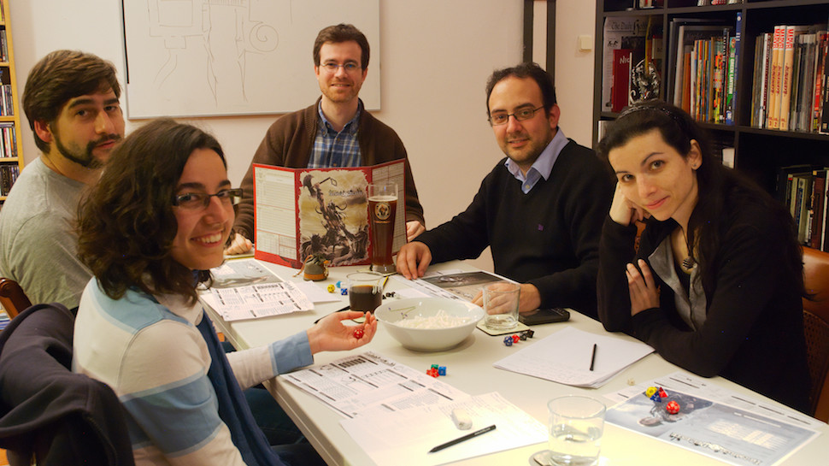

Fonte: Geek and Sundry (2016).

Segundo Chagas (2010), “a proliferação dos RPGs em diversas modalidades, como jogos de tabuleiro, jogos de cards [...] ou nos jogos produzidos para computadores e videogames, populariza o hábito, exercícios e conduta relacionados à construção de novas narrativas pessoais”. Estes exercícios podem ser facilmente atrelados ao contexto pedagógico abordados aqui, visto a inexorável importância do ensino na conduta pessoal. Na modalidade digital, “o RPG continua sendo uma representação de papéis, um jogo de faz-de-conta e permitindo vivenciar mundos imaginários, só que o grupo de pessoas não se reúnem presencialmente, mas no ciberespaço” (BITTENCOURT; GIRAFFA, 2003).

Em contramão dos RPGs online que permitem a conexão de diversos jogadores e foi uma modalidade popularizada principalmente pelo jogo Diablo, da Blizzard (BITTENCOURT & GIRAFFA, 2003), uma modalidade similar mas à parte é a de jogos de RPG de jogador único, onde não existe interação com um segundo jogador. Dada a tecnologia, esta foi a primeira forma digital de jogos de RPG.

Exemplos não faltam para o contexto de jogos, mas um dos mais ilustres e representativos foi The Legend of Zelda (Zeruda no Densetsu Za Hairaru Fantajī, no Japão), como mostrado na Figura 2. O jogo de 1986 da Nintendo apresenta Link, um personagem controlado pelo jogador através de uma visão aérea. É do objetivo do jogador decifrar enigmas, encontrar moradores e comerciantes e enfrentar criaturas em um mundo de fantasia (Nintendo of America, 1986). O jogo é considerado do gênero “Japanese RPG”, uma vertende do RPG ocidental com características próprias como batalha em turnos, foco no enredo e visuais próprios derivados do estilo *mangá*.

Figura 2 – The Legend of Zelda

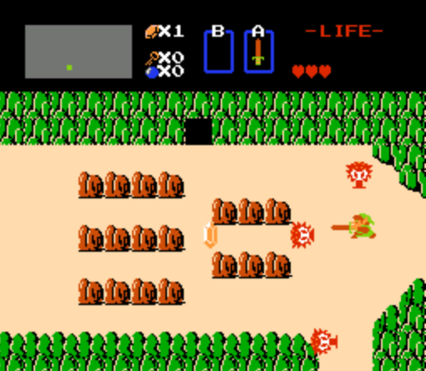

Fonte: Nintendo (1986).[1]

Fora da indústria do entretenimento, existe uma vertente que explora os chamados Jogos Sérios, em ebulição no mundo acadêmico (GURZYNSKI; HOUNSELL; KEMCZINSKI, 2016). Jogos educativos estão abrangidos dentro desta categoria. Através do conceito de Jogos Digitais Sérios do estilo RPG (RPGDS) é possível contextualizar as ações de um jogador dentro de um ambiente montado através de uma ferramenta (GURZYNSKI; HOUNSELL; KEMCZINSKI apud Frias, 2016). Uma ferramenta que permite a criação destes jogos é o RPG4ALL, que pode ser encontrado na seção 2.4 Trabalhos Correlatos.

## ECS (Entity Component System)

Entity Component System é uma arquitetura de código que se baseia na composição de entidades, componentes e sistemas para resolução de problemas, em contraponto a outra metodologia como a orientação de objetos, por exemplo. Através destas camadas, é possível que uma entidade representada por um *id* possua componentes atrelados a ela contendo informações que, por sua vez, são lidas e executadas através de sistemas que executam uma lógica (HALL, 2014).

Embora ECS seja uma arquitetura concebida em meados dos anos 80 sem qualquer publicação (LEONARD, 1999), posteriormente seria realizada uma apresentação detalhando os conceitos desta metodologia na GDC 2002 por Scott Bilas da Gas Powered Games. Na apresentação de título “Um Sistema de Objetos de Jogo Orientado a Dados” em tradução livre, é descrito como principal objetivo o desacoplamento de código-fonte do jogo, permitindo que dados externos sejam carregados em componentes e executados por sistemas (BILAS, 2002).

Componentes não possuem quaisquer funções, somente estados com informações; são os sistemas que executam utilizando múltiplos componentes como entrada para execução de sua lógica (FORD, 2017). Desta forma, sistemas como “renderização de personagem” ou “câmera” possuem uma lógica de execução, enquanto componentes como “posição” ou “imagem” possuem as informações necessárias para que estes sistemas sejam executados. Segundo Ford (2017, tradução nossa), “ECS é a cola do Overwatch; a arquitetura te ajuda a integrar diversos sistemas disparates com acomplamento mínimo”.

A metodologia ECS passou a ser utilizada amplamente no desenvolvimento de jogos devido a sua versatilidade, em contraponto a metodologia de Orientação a Objetos por conta de sua complexidade em contextos mais abertos como o de um jogo (BUCKLEW, 2015). A Orientação a Objetos tem como um de seus pilares o polimorfismo [FONTE], que leva ao uso de hierarquias que podem se tornar confusas de acordo com a complexidade trazida por jogos, conforme apresentado na Figura 4.

Existem vertentes que usam a metodologia ECS como base mas modificam algumas de suas propriedades. Um exemplo é a plataforma Unity, que utiliza uma arquitetura baseada em entidades (chamadas de GameObject no contexto da ferramenta) e componentes; porém, estes componentes possuem não só dados como funcionalidades, eliminando assim a existência de sistemas (UNITY, 2020).

Conforme visualizado na Figura 6, os componentes da ferramenta Unity possuem informações como os componentes descritos pela ECS, mas executam a lógica que seria executada pelo sistema na segunda arquitetura. No caso da Figura 6, o componente “Camera” possui o código para a movimentação da câmera, por exemplo, além de suas informações. Esta abordagem permite o desacoplamento de componentes interdependentes, mas perde a soberania de sistemas especializados em diversos tipos de componentes como no ECS original [FONTE?].

Figura 3 - Demonstração de componentes em um objeto do Unity  
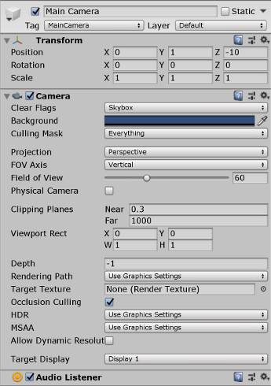

Fonte: Unity (2020).

## Programação Visual

Quando o projeto propõe uma continuação ou extensão de um Trabalho de Conclusão de Curso (TCC) anterior, deve-se descrevê-lo em uma seção específica.

[Eventos do RPG Maker]

[Baba is You]

[Algum artigo falando de programação visual]

[GameMaker, Unity]

## TRABALHOS CORRELATOS

Nesta seção, serão apresentados três trabalhos correlatos que abordam temas relacionados a este trabalho. No Quadro 1 é apresentado o EasyEdu, trabalho desenvolvido por Corso (2017) que se trata de uma ferramenta web equipada para o desenvolvimento de jogos educacionais por professores e crianças. No Quadro 2 é apresentado o trabalho RPG4ALL desenvolvido por Pessini, Kemczinski, Hounsell (2015) que se trata de uma Ferramenta de Autoria para o desenvolvimento de jogos. Por fim, o Quadro 3 apresenta o produto RPG Maker MV da empresa Enterbrain (2015), uma ferramenta para a criação de jogos de RPG.  
.

Quadro 1 – EasyEdu

|  |  |
| --- | --- |
| Referência | Corso (2017) |
| Objetivos | Desenvolvimento de jogos educacionais em ambiente web. |
| Principais funcionalidades | Criação de jogos educacionais através do uso de templates. Compartilhamento dos jogos através da internet e QR Code. Personalização com o envio de imagens e cadastro de palavras. |
| Ferramentas de desenvolvimento | AngularJS, Google Drive, QR Code. |
| Resultados e conclusões | De acordo com o autor, os templates de quebra-cabeças e memória foram inclusos no planejamento mas não puderam ser desenvolvidos em tempo hábil. Porém, a equipe de pedagogia responsável pela aplicação em sala de aula obteve os resultados esperados. |

Fonte: elaborado pelo autor.

Com o EasyEdu é possível desenvolver jogos baseados em templates com regras pré-definidas e executar estes jogos a partir de uma galeria. Através da ferramenta, o professor é capaz de desenvolver e compartilhar os jogos desenvolvidos através de QR Code e armazenamento no Google Drive. Um ponto importante da ferramenta é a personalização por parte do professor encarregado da utilização.

Quadro 2 – RPG4ALL

|  |  |
| --- | --- |
| Referência | Pessini, Kemczinski, Hounsell (2015) |
| Objetivos | Ferramenta para especificação de Jogos Sérios por docentes sem conhecimento em desenvolvimento de jogos. |
| Principais funcionalidades | Importação de mapas da ferramenta Tiled. Definição de episódios, objetos e personagens. Posicionamento de objetos em cena. Reprodução dos jogos através do Módulo de Execução. |
| Ferramentas de desenvolvimento | Tiled Map Editor; a tecnologia dos Módulos não é discutida no trabalho. |
| Resultados e conclusões | A ferramenta encontrava-se em fase de homologação junto a docentes e alunos de cursos de licenciatura na época do artigo. Os autores citaram a validação das funcionalidades da ferramenta como uma etapa futura. |

Fonte: elaborado pelo autor.

O RPG4ALL disponibiliza uma ferramenta para a definição de diversas etapas de um RPG em um contexto de JS (Jogos Sérios). O intuito é a utilização dentro de ambiente pedagógico e com o uso por docentes e alunos de pedagogia. Conforme a Figura 4, são utilizadas diversas etapas sequenciais dna especificação dos JS dentro do Módulo de Autoria para que, posteriormente, o produto do processo de geração seja executado por um segundo módulo, o Módulo de Execução.

Figura 4 – Processo de Autoria do RPG4ALL

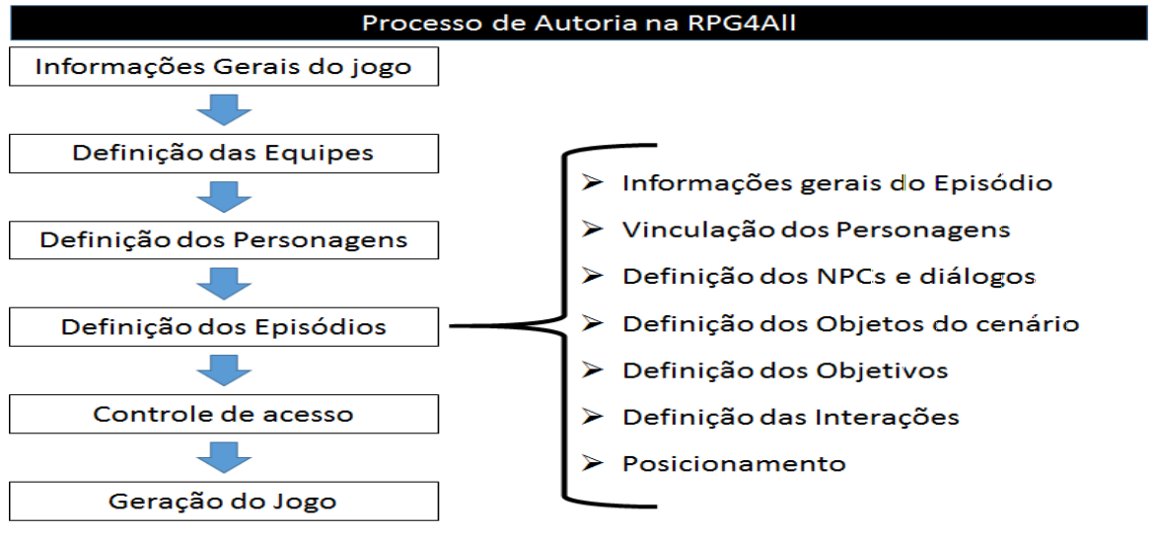

Fonte: Uma Ferramenta de Autoria para o desenvolvimento de Jogos Sérios do Gênero RPG (2015).

Quadro 3 – RPG Maker

|  |  |
| --- | --- |
| Referência | Enterbrain (2015) |
| Objetivos | Ferramenta comercial para o desenvolvimento de jogos de RPG através de programação visual. |
| Principais funcionalidades | Programação lógica através de eventos e programação visual. Edição de mapas e objetos. Definição de itens e personagens. Exportação para múltiplas plataformas como Windows, Mac, mobile e HTML5. Programação avançada através de JavaScript. |
| Ferramentas de desenvolvimento | A ferramenta é proprietária e não são divulgadas as tecnologias utilizadas. |
| Resultados e conclusões | A ferramenta é comercial; não foram encontradas conclusões acerca de conclusões do projeto. |

Fonte: elaborado pelo autor.

Conhecido no desenvolvimento de jogos independentes, o RPG Maker é considerado uma das primeiras engines de jogos acessíveis a amadores, lançando sua primeira versão em 1999. O foco da ferramenta é a disponibilização de cadastros e programação visual através de eventos para permitir o design de mapas e definição de lógicas de jogo de forma acessível, como mostra a Figura 5. Além disso, é possível utilizar JavaScript caso o usuário seja proficiente no desenvolvimento de software.

Figura 5 – Editor do RPG Maker e jogo em execução

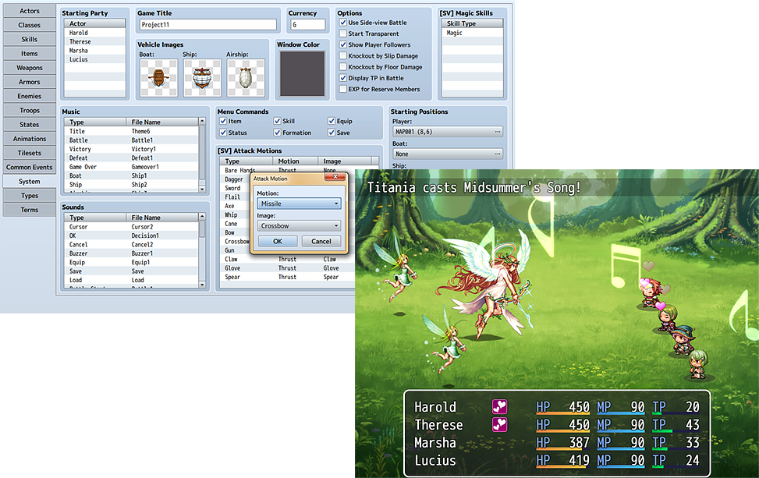

Fonte: Enterbrain (2015)

# DESCRIÇÃO

Nesta seção devem ser descritos os **aspectos mais relevantes de especificação e implementação** para a compreensão sobre o trabalho desenvolvido. O título “DESCRIÇÃO” pode ser complementado com “DO SOFTWARE”, “DA FERRAMENTA” ou “DO PROTÓTIPO” ou aquilo que melhor representar o que foi desenvolvido. A organização desta seção é livre e deve ser seguida uma metodologia própria para cada tipo de trabalho. Reitera-se que, em função da limitação do número de páginas, a descrição deve contemplar o que é mais significativo para a compreensão do que foi desenvolvido.

Destaca-se que os diagramas desenvolvidos bem como outros aspectos de especificação deverão obrigatoriamente constar nos apêndices **quando não couberem nesta seção**. **Os diagramas inseridos devem considerar o modelo de estrutura e de comportamento do que foi desenvolvido**. Opcionalmente poderá constar os códigos mais relevantes da implementação, bem como aa telas do trabalho desenvolvido.

# RESULTADOS

De modo a ampliar o seu caráter científico, todos os TCCs devem apresentar e discutir resultados não limitados à comparação com os trabalhos correlatos. Devem ser apresentados os casos de testes do software, destacando objetivo do teste, como foi realizada a coleta de dados e a apresentação dos resultados obtidos, preferencialmente em forma de gráficos ou tabelas, fazendo comentários sobre os mesmos. Também é sugerida a comparação com os trabalhos correlatos apresentados na fundamentação teórica.

# CONCLUSÕES

As conclusões devem refletir os principais resultados alcançados, realizando uma avaliação em relação aos objetivos previamente formulados. Deve-se deixar claro se os objetivos foram atendidos, se as ferramentas utilizadas foram adequadas e quais as principais contribuições do trabalho sociais ou práticas para o seu grupo de usuários bem como para o desenvolvimento científico e ou tecnológico da área.

Deve-se incluir também as limitações e as possíveis extensões do TCC.

Referências

As referências devem ser apresentadas em ordem alfabética. Só podem ser inseridas nas referências os documentos citados ao longo do artigo. Todos os documentos citados obrigatoriamente têm que estar inseridos nas referências. A seguir são apresentados alguns exemplos de referências bibliográficas. Destaca-se que deve ser seguida a norma da ABNT.

[parte de um documento:]

AMADO, Gilles. Coesão organizacional e ilusão coletiva. In: MOTTA, Fernando C. P.; FREITAS, Maria E. (Org.). **Vida psíquica e organização**. Rio de Janeiro: FGV, 2000. p. 103-115.

[trabalho acadêmico ou monografia (TCC/Estágio, especialização, dissertação, tese):]

AMBONI, Narcisa F. **Estratégias organizacionais**: um estudo de multicasos em sistemas universitários federais das capitais da região sul do país. 1995. 143 f. Dissertação (Mestrado em Administração) - Curso de Pós-Graduação em Administração, Universidade Federal de Santa Catarina, Florianópolis.

1.